LAPORAN KEMAJUAN MILESTONE M2 · SUB-TOPIK T3-A · SEBELUM PERTEMUAN 15
Audit Data, Fixed Split (Seed=42), Uji Kebocoran, dan Evaluasi Baseline U-Net Lintas Domain
Kelompok 6 (Deep Learning A, S1 Sistem Informasi UTM): Attala Alif Ramadhani Tri Hida (230441100144), Nafaul Hernanda Romadlona (240441100125), M. Rafly Kurniawan (240441100086), Naufal Husain (240441100038). Repo: github.com/attaramadhani/UAS-DL-Kelompok6-T3A-WBC-DomainShift · Notebook: notebooks/01_M2_Audit_EDA_Baseline.ipynb
1. Audit Dataset Resmi, Pembagian Data Tetap (Fixed Split), dan Uji Data Leakage
Kami mengunduh dataset resmi Zheng et al. (2018) dari Mendeley (DOI: 10.17632/w7cvnmn4c5.1) melalui src/audit_eda.py sebanyak 400 citra berpasangan masker 3 kelas (background=0, sitoplasma=128, nukleus=255). Seluruh data kami bagi secara tetap (seed=42, rasio 70/15/15) ke splits/zheng_d1_split.csv (210 train / 45 val / 45 test) dan splits/zheng_d2_split.csv (70 train / 15 val / 15 test). Pemeriksaan data leakage dengan SHA-256 dan dHash (<= 4 bit) membuktikan 0 kebocoran lintas split dan 0 near-duplicate lintas domain; pasangan duplikat identik D1/112 dan D1/139 otomatis kami kelompokkan bersama di train.
Domain Dataset | Jumlah & Split | Resolusi Citra | Stray Mask Pixel |  | Proporsi Nukleus / Sito / Bg (%) | Rerata RGB (Mean)
D1 (Mikroskop Biasa) | 300 (210/45/45) | 30 variasi (88x88 hingga 120x120) | 0 file (bersih) |  | 12.46±3.97 / 18.81±6.89 / 68.73±8.25 | [223.76, 198.81, 165.68]
D2 (CellaVision) | 100 (70/15/15) | Seragam 300x300 (100 citra) | 5 file (034, 035, 047, 050, 076.png) |  | 10.10±3.77 / 12.65±6.34 / 77.24±8.24 | [210.52, 171.04, 174.68]
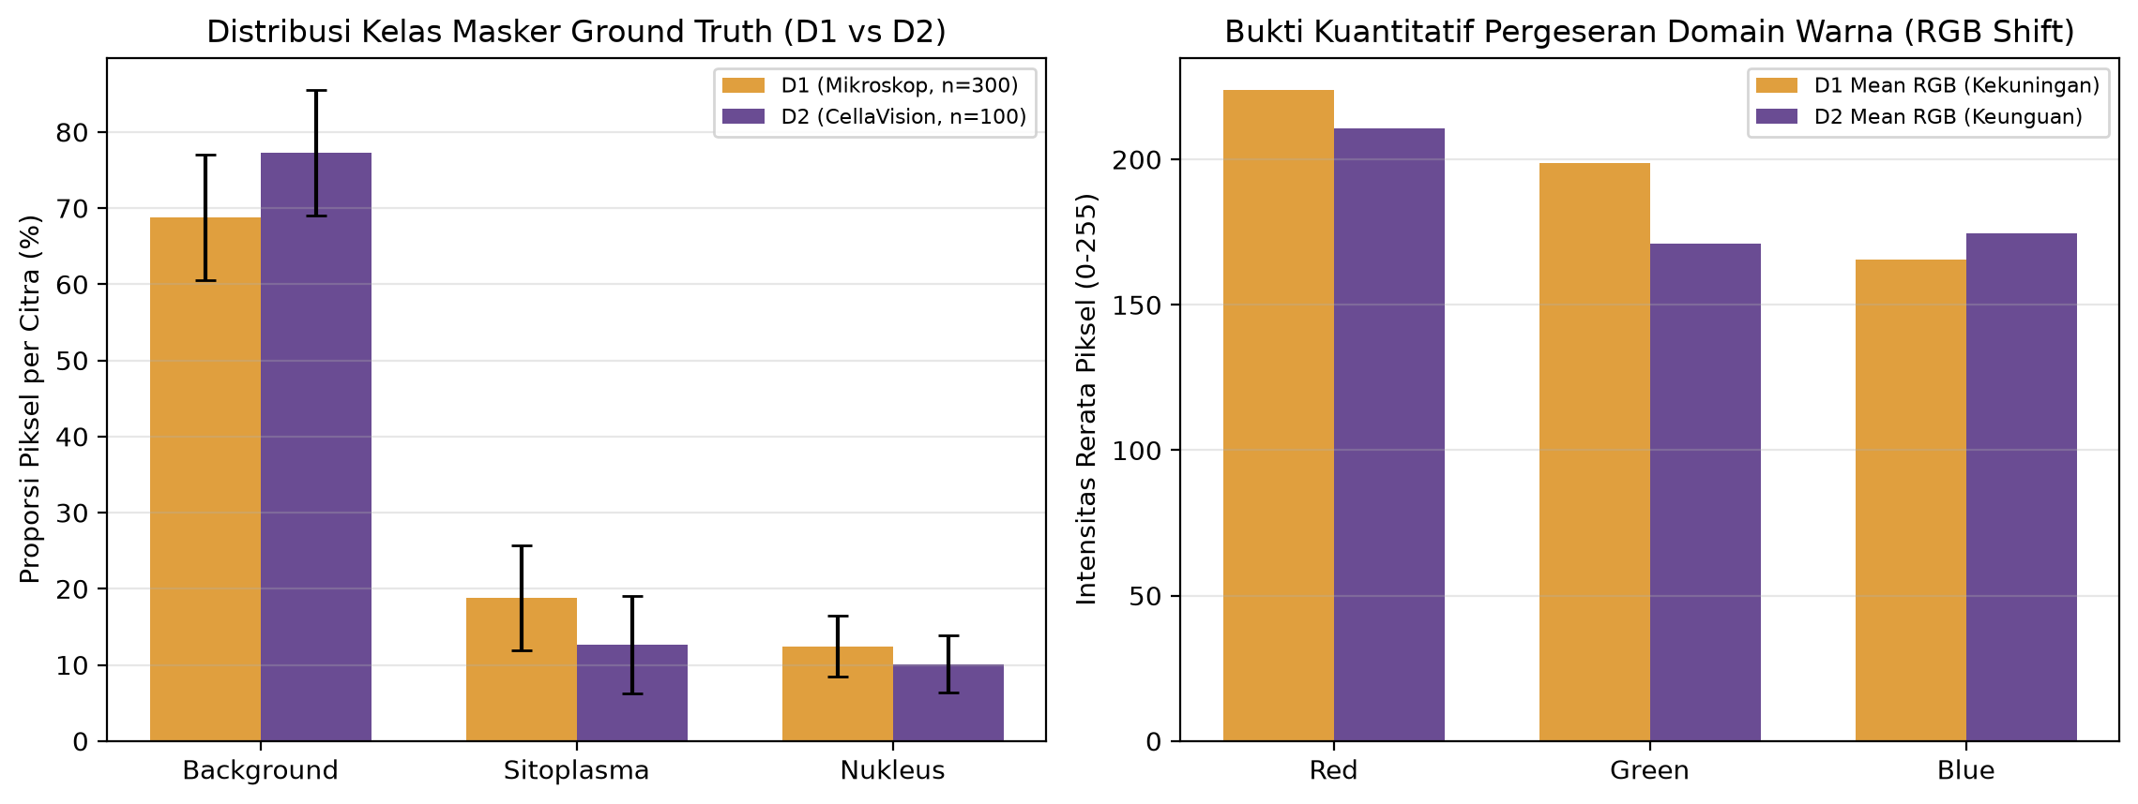 |  |  |  | 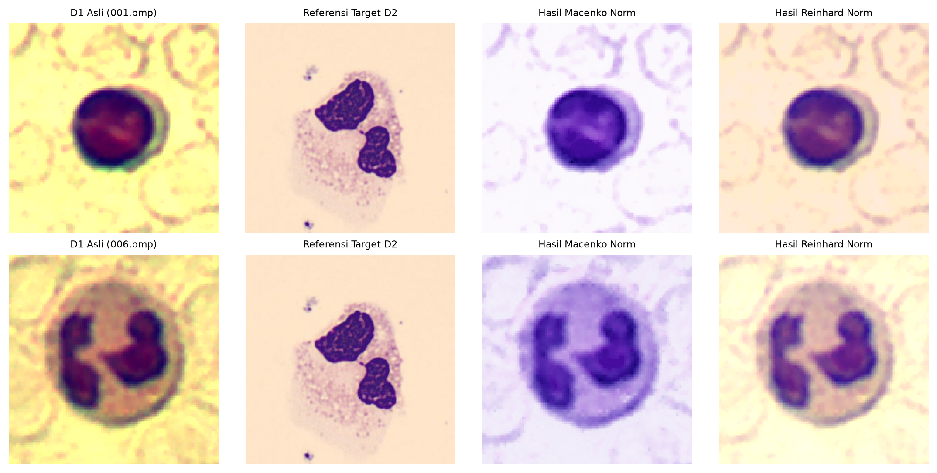
Gambar 1. Distribusi proporsi kelas & bukti kuantitatif RGB shift (D1 kekuningan vs D2 keunguan). |  |  |  | Gambar 2. Preview Macenko & Reinhard stain normalization (tanpa artefak, siap untuk ablasi M3).
2. Pelatihan dan Evaluasi Model Baseline (U-Net ResNet-34 pada Google Colab Tesla T4)
Kami menjalankan notebooks/01_M2_Audit_EDA_Baseline.ipynb pada GPU Tesla T4 (PyTorch 2.14.1+cu130) dengan model baseline U-Net + encoder ResNet-34 (pretrained ImageNet, 24.437M parameter), loss ce_dice, input 256x256, 30 epoch, seed=42, dan augmentasi geometrik standar (geom) tanpa ColorJitter maupun stain normalization. Model dilatih pada D1 train (160.03 detik), dipilih berdasarkan val_dice_fg terbaik = 0.9581, lalu dievaluasi per citra dengan latency batch=1 sebesar 7.831 ms/citra (setelah 10 warm-up pada 50 iterasi).
Skenario Evaluasi | Dice Nucleus | Dice Cytoplasm | mIoU Foreground | HD95 Nucleus | HD95 Cytoplasm
In-Domain Test (D1 test, n=45) | 0.9703 | 0.9435 | 0.9185 | dicatat di M3* | dicatat di M3*
Cross-Domain Test (D2 test, n=15) | 0.6726 | 0.3482 | 0.4281 | 20.66 px | 81.10 px
Selisih Domain Shift (D1 -> D2) | -0.2977 | -0.5953 | -0.4904 | - | -
*Catatan logging: pada log M2 (logs/m2_baseline_runs.csv) kolom CSV baru merekam HD95 pada uji cross-domain; kami sudah memperbarui src/trainer.py agar seluruh metrik per kelas dan std per citra (in-domain & cross-domain) terekam lengkap untuk run M3.
3. Temuan Awal, Perbaikan Teknis, dan Rencana Lanjutan Menuju Milestone M3
Analisis Baseline & Validasi Masalah T3-A: Pada domain asal (D1), U-Net ResNet-34 mencapai skor sangat tinggi (Dice Nucleus 0.9703; Cytoplasm 0.9435), membuktikan pipeline pelatihan dan encoding masker 3 kelas bekerja akurat. Namun saat diuji langsung ke D2 tanpa adaptasi warna, performa turun drastis sebesar 0.4904 poin mIoU dan Dice Cytoplasm anjlok ke 0.3482 (HD95 81.10 px) karena batas sitoplasma pucat tertukar dengan latar belakang keunguan CellaVision. Ini membuktikan eksperimen utama T3-A (ColorJitter vs Macenko vs Reinhard) sangat diperlukan.
Rencana Menuju M3 (Pertemuan 16): Setelah memperbaiki artefak Macenko pada src/stain_norm.py dan melengkapi logging Tabel 3.3 pada src/trainer.py, tahap berikutnya kami akan mengeksekusi notebooks/02_M3_Main_Experiments_Ablations_XAI.ipynb untuk perbandingan 2 paradigma (U-Net vs DeepLabV3+) dengan 3 random seed (42, 123, 999) dua arah (D1->D2, D2->D1), 4 studi ablasi satu-faktor per anggota (pemilihan model murni dari val set), serta galeri kesalahan (min. 8 kasus) dan interpretasi Grad-CAM.

